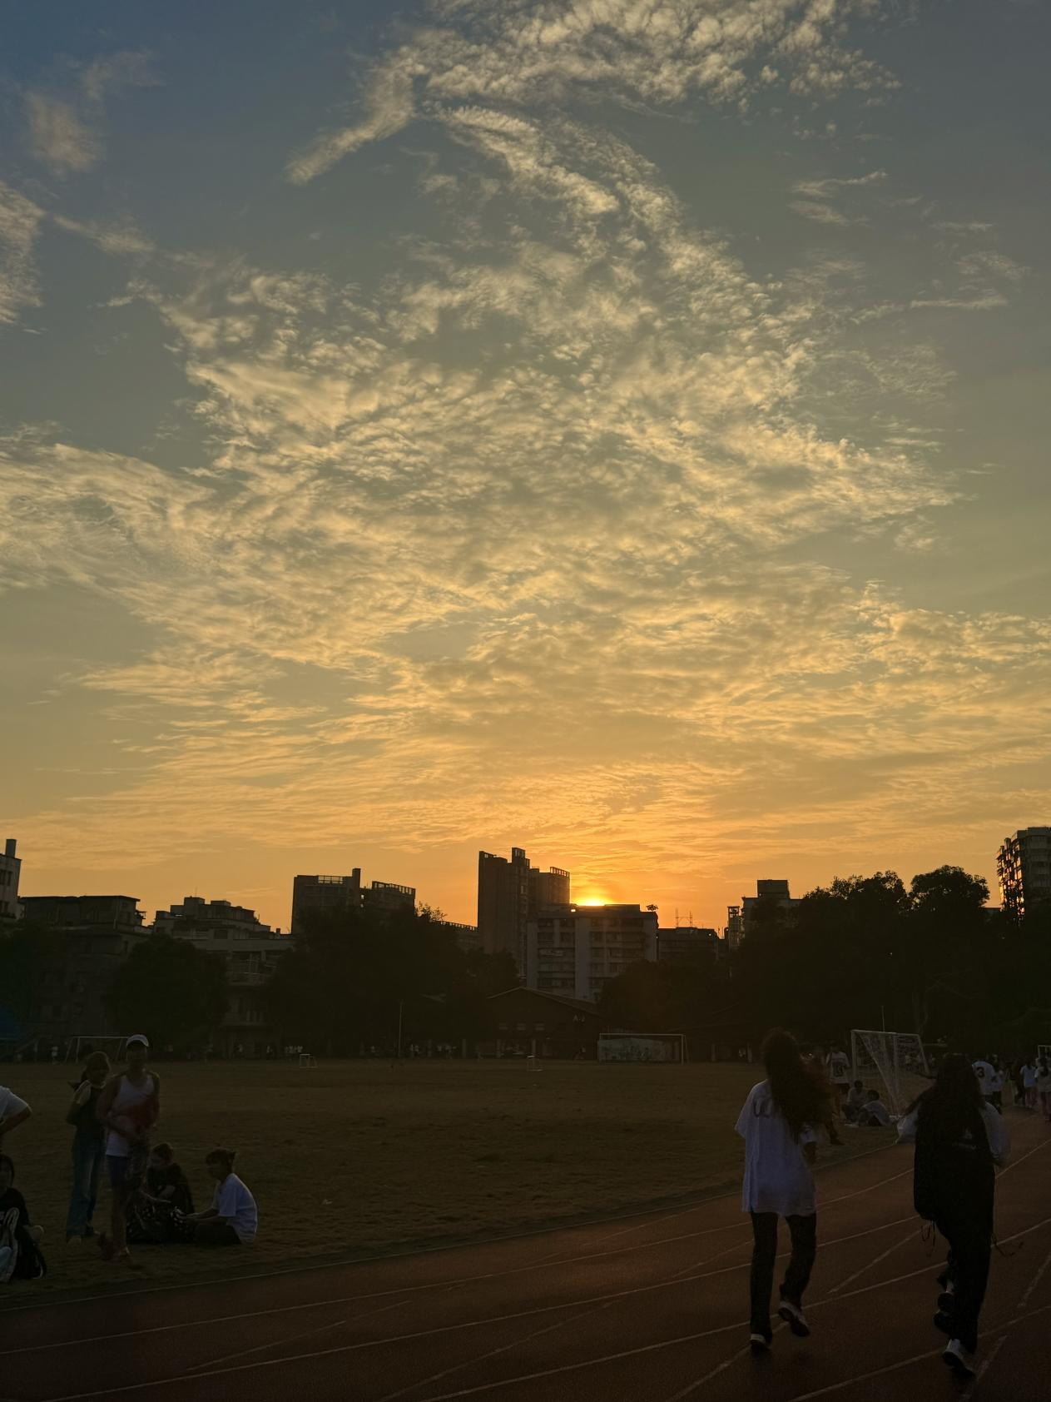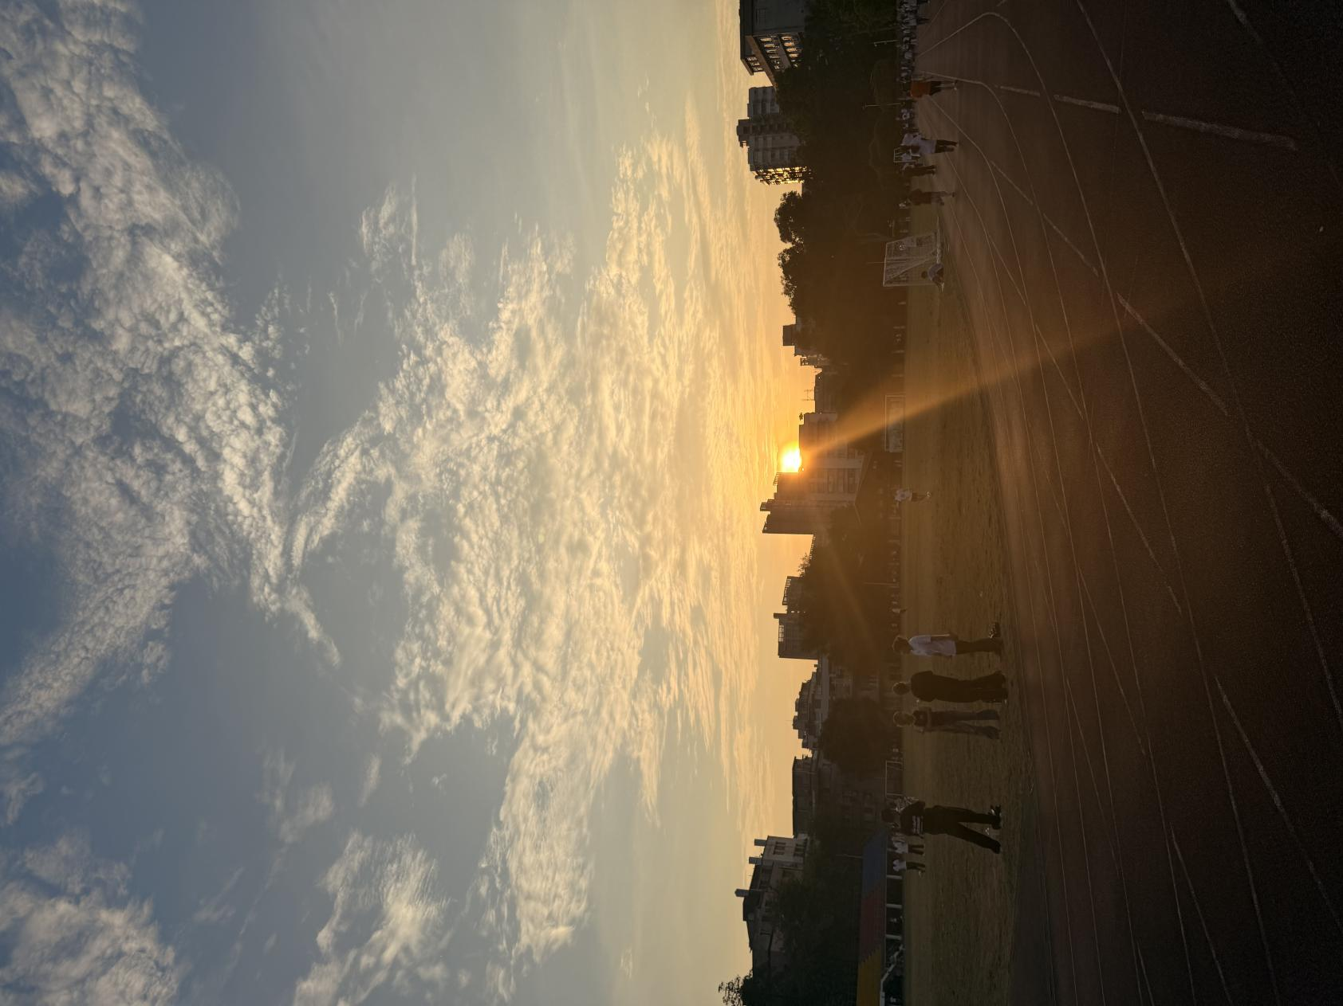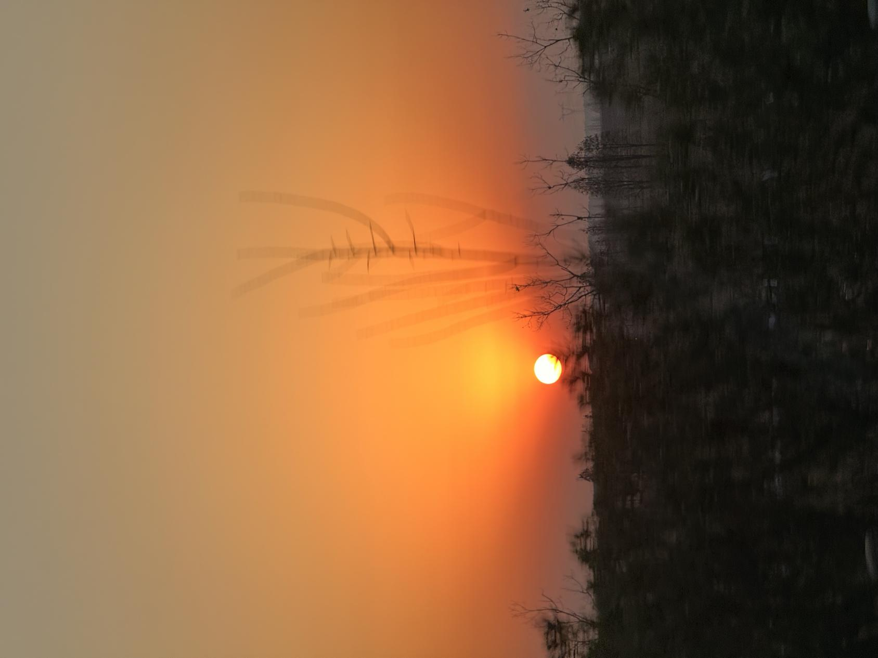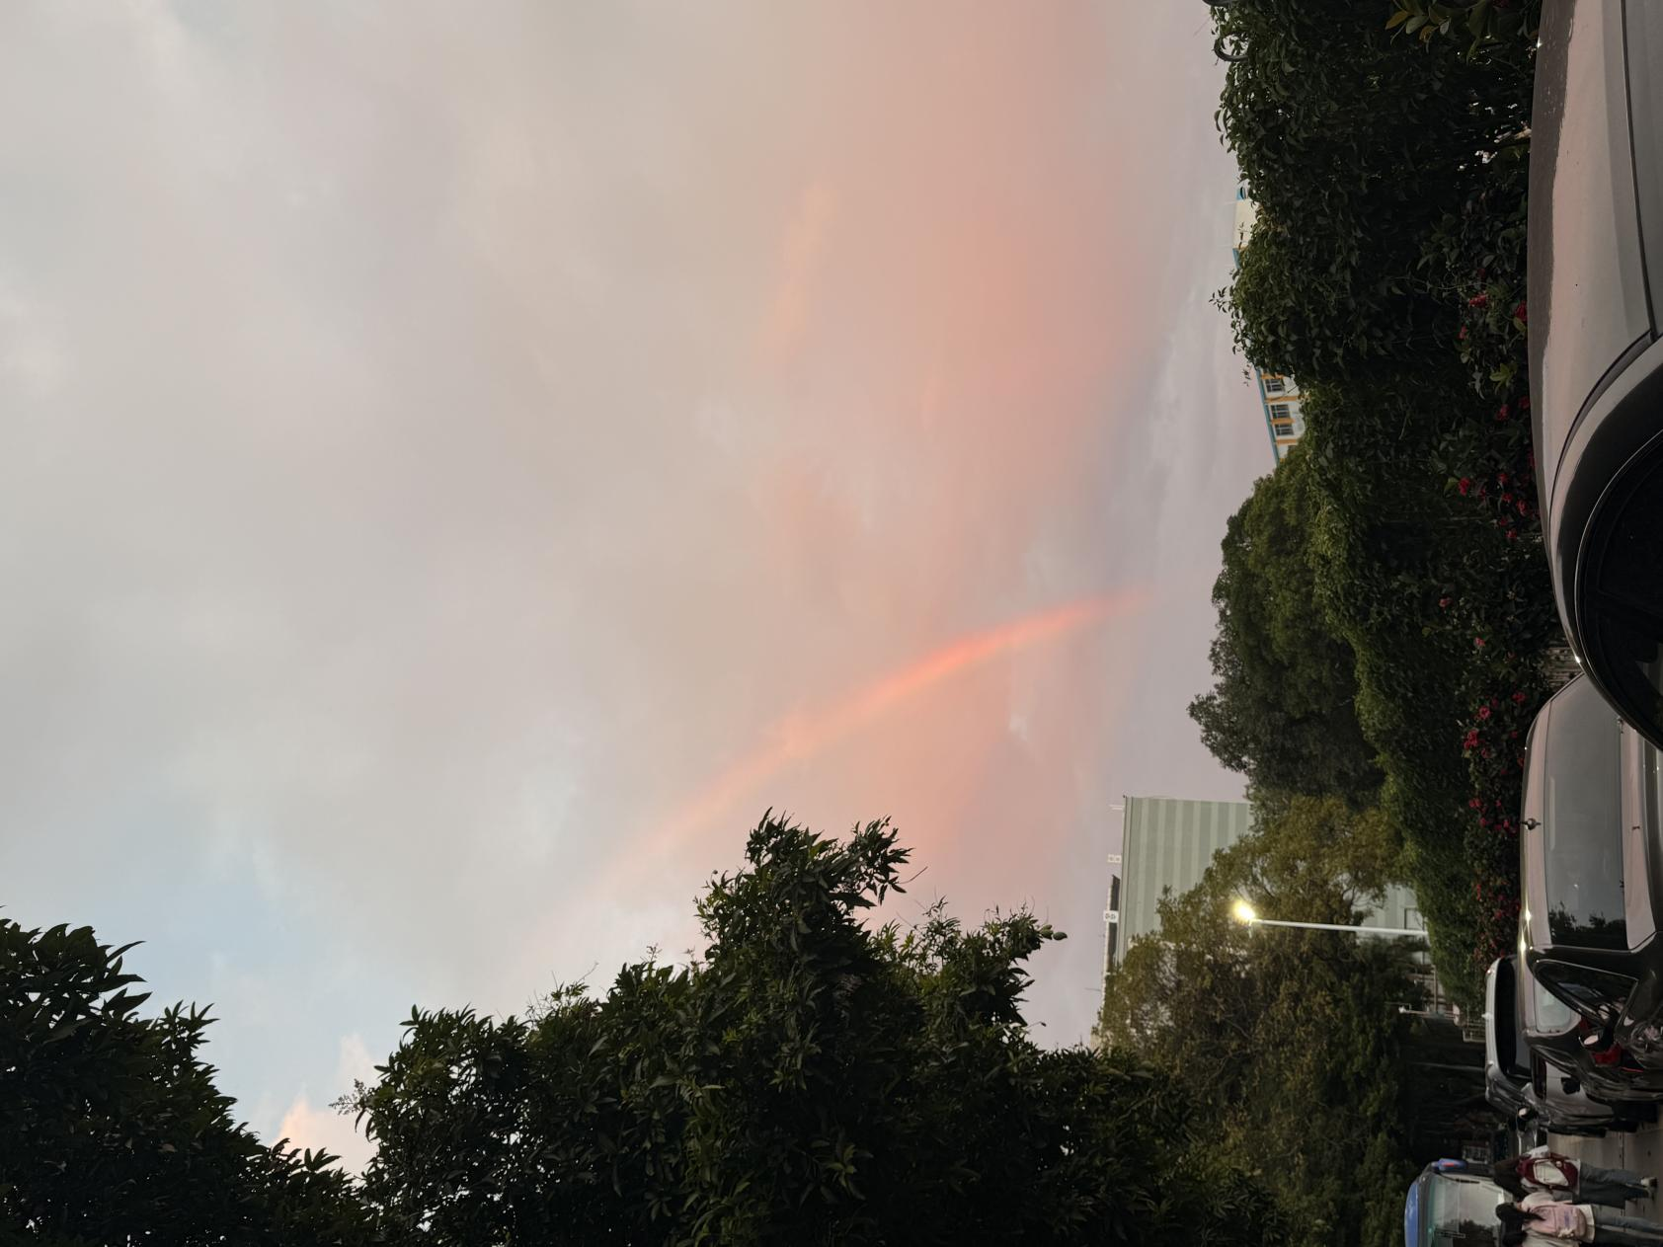.天空是心灵的归宿
当你感到疲惫，抬头看看天空吧。它的辽阔与宁静，总能让人找到内心的平静。天空像是一位无声的朋友，无论你快乐还是悲伤，它总是静静地陪伴着你。每当我们感到迷茫或孤独时，仰望天空，仿佛能找到一种无形的安慰，让心灵回归平静。

